--1) Для своей базы данных создайте объект для нахождения общего рейтинга топ 50 продавцов

--за всю историю продаж, где рейтинг определяется количеством баллов за количество продаж в день

--(10 и более продаж – 3 балла, 5-10 – 2 балла, меньше 5 – 1 балл).

CREATE VIEW vTOP_50_Employees AS

SELECT TOP 50 WITH TIES First_name, Last_name, SUM(Points) AS Rating

FROM

(SELECT First_name, Last_name, OrderDate, COUNT(1) as cnt,

CASE WHEN COUNT(1)>10 THEN 3

WHEN COUNT(1) between 5 and 10 THEN 2

WHEN COUNT(1)<5 THEN 1

END Points

FROM Sale s LEFT JOIN Employees e ON s.id_Employee=e.id_Employee

GROUP BY First_name, Last_name, OrderDate) T

GROUP BY First_name, Last_name

ORDER BY Rating DESC

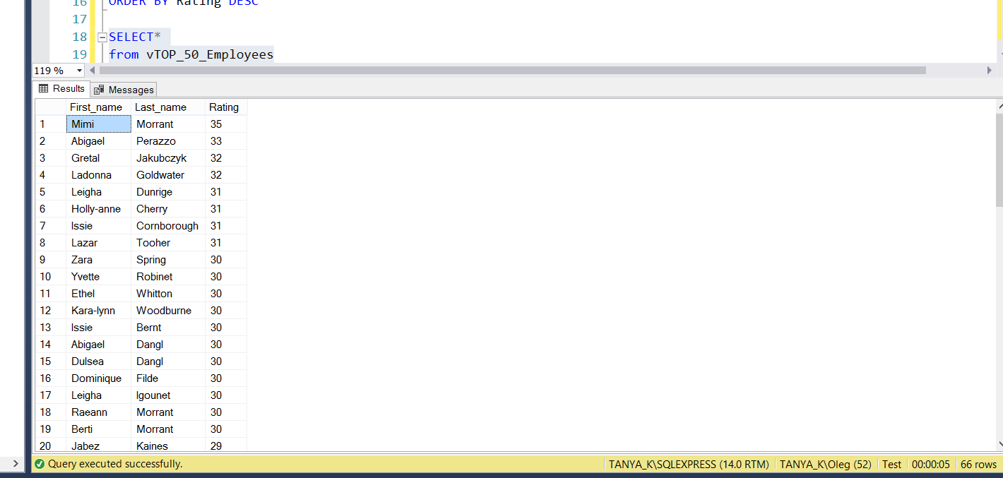

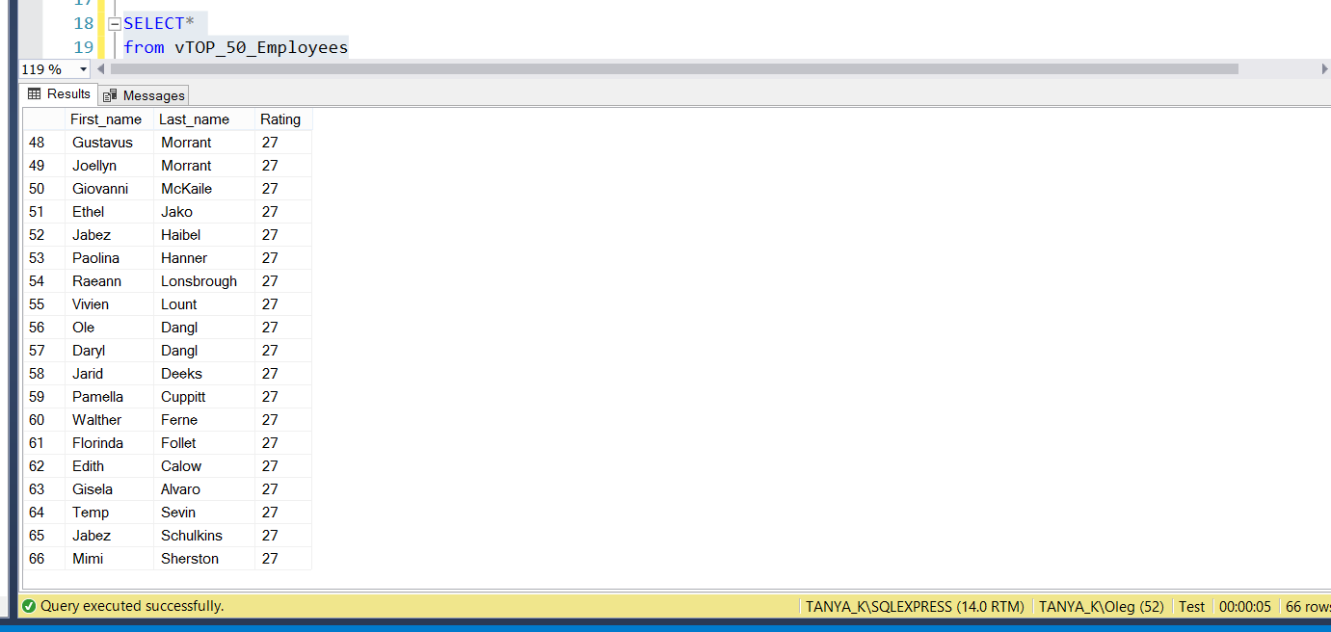

2.Изучите данные графики. Как можно улучшить каждый? Пришлите ваши предложения (**текстом**, реализовывать не надо), а позже разберем на занятии.

a) 1. Убрать различный цвет столбцов.

2. Убрать тени и окантовку черного цвета.

3. Убрать легенду.

5. Добавить значение над каждым столбцом по количеству калорий в зависимости от типа еды

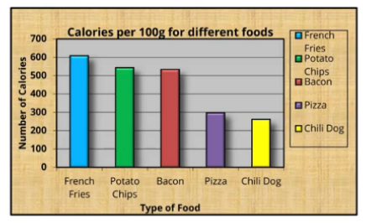

b) 1. Убрать объемность и тени.

2. Заменить конусы на прямоугольники (во избежание искажения восприятия информации)

3. Возможно необходимо отдельно выделить агенства (TOP 4), чтобы видеть долю каждого их.

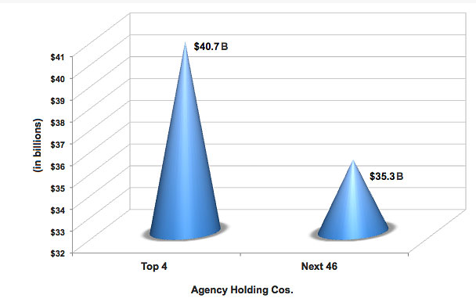

С) 1. Все надписи сделать крупнее.

2. Заголовок диаграммы увеличить по отношению к другим надписям.

3. Значения столбиков развернуть для более легкого восприятия.

4. Сами столбики уменьшить и уменьшить расстояние между ними.

5. Добавить значение над каждым столбцом по числу посещений.

6. Убрать фон.

